年度缴费工资申报操作指南—电子税务局

电子税务局登录
1.搜索黑龙江省电子税务局或打开网址https://etax.heilongjiang.chinatax.gov.cn


2.纳税人进行系统登录
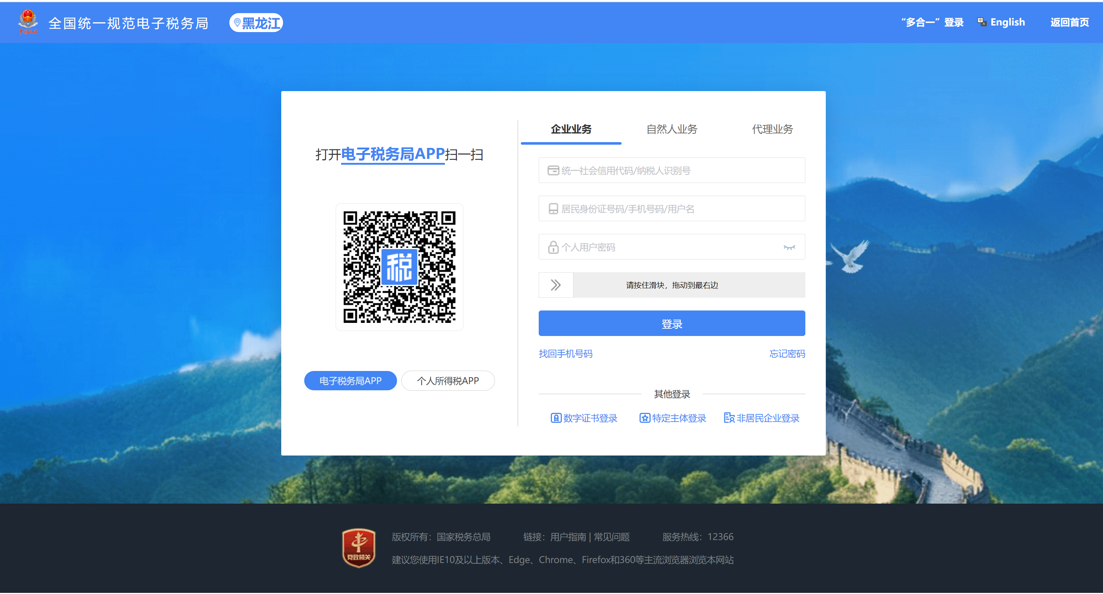
3.打开热门服务-社保费业务专区
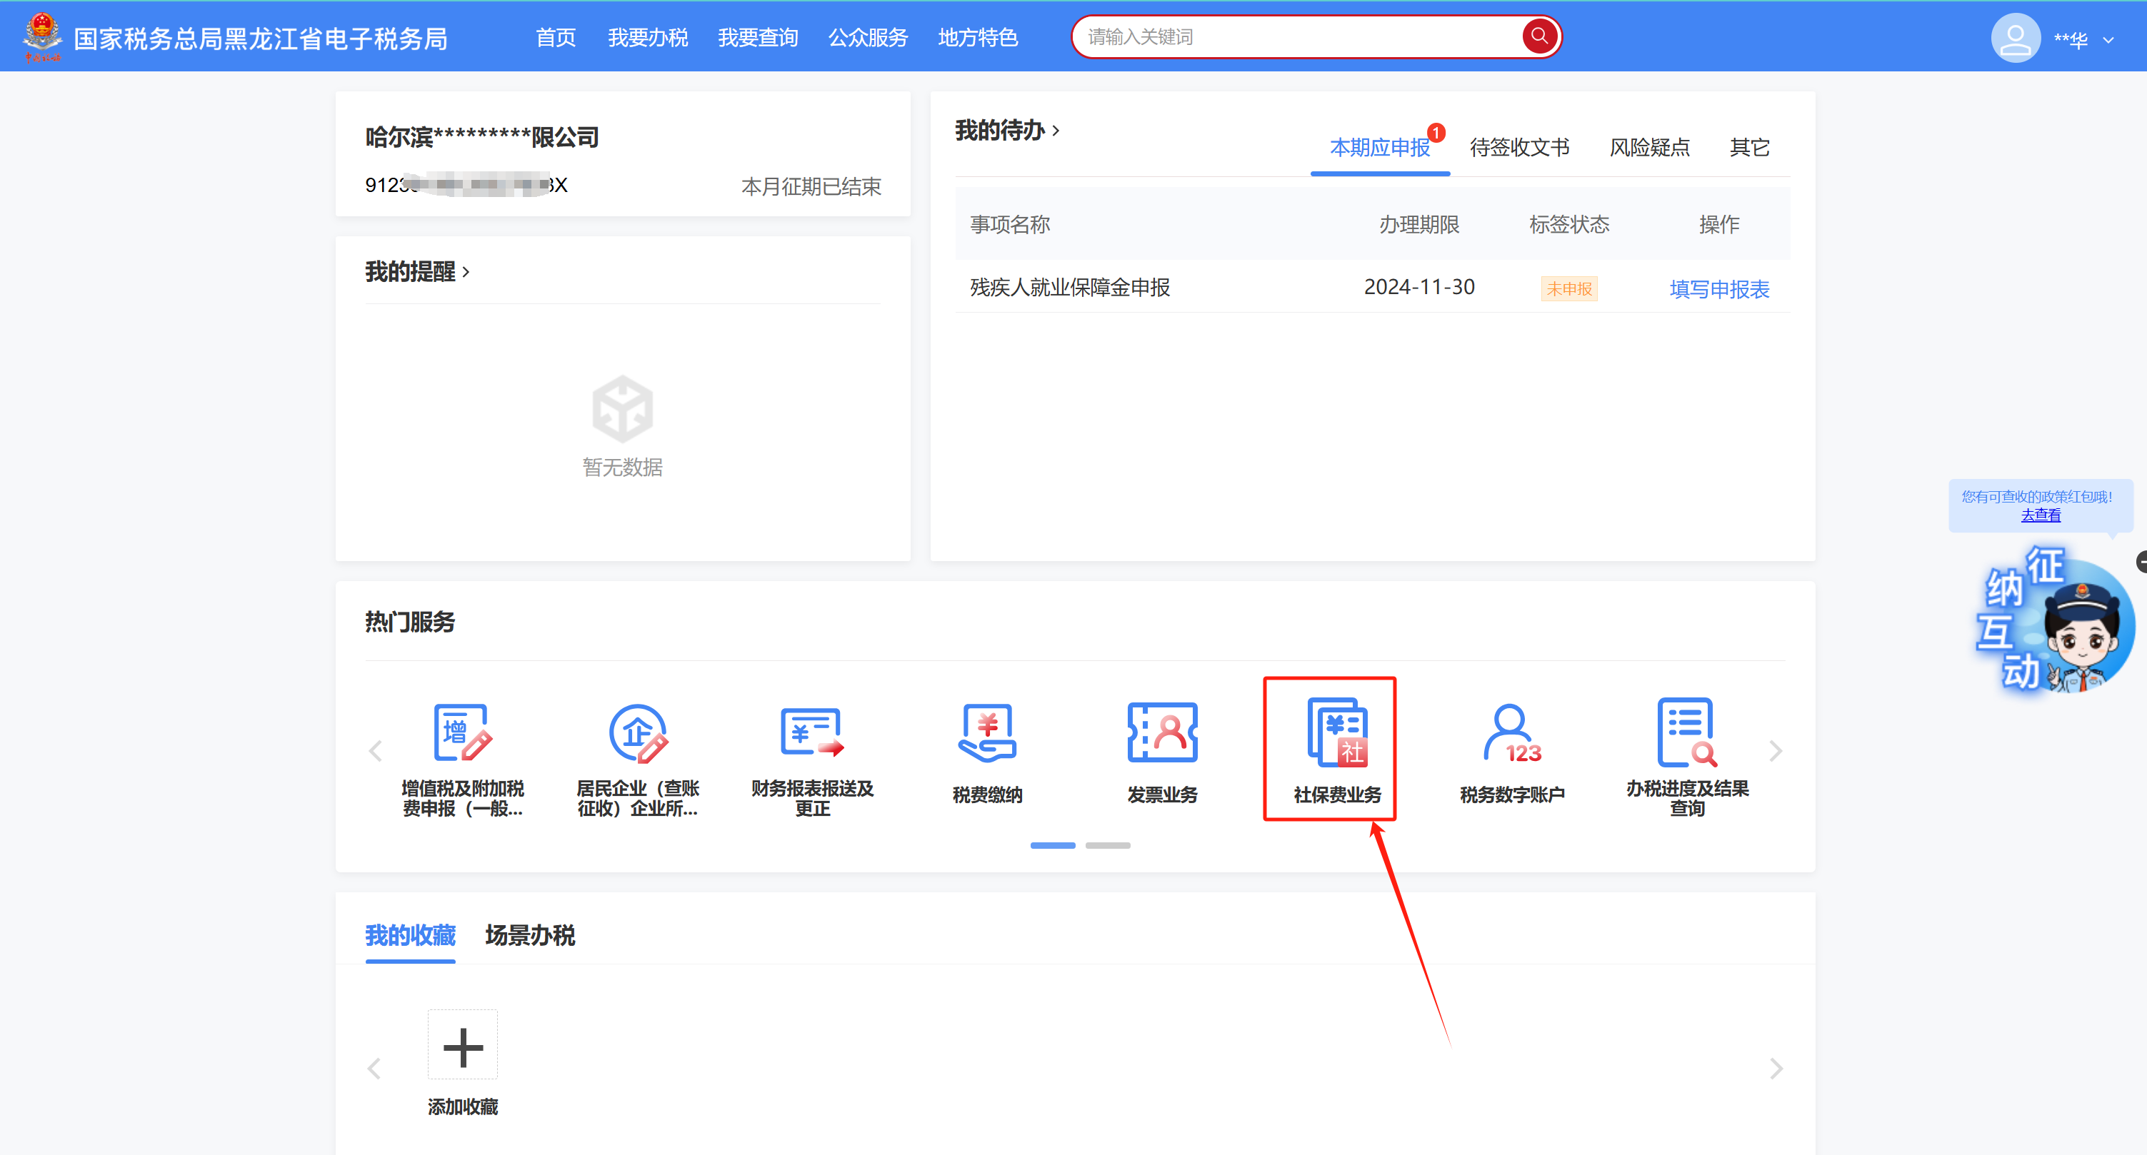

二、社保费年度工资申报（按人）
1.从社保费专区社保业务打开 “社保费年度工资申报（按人）”

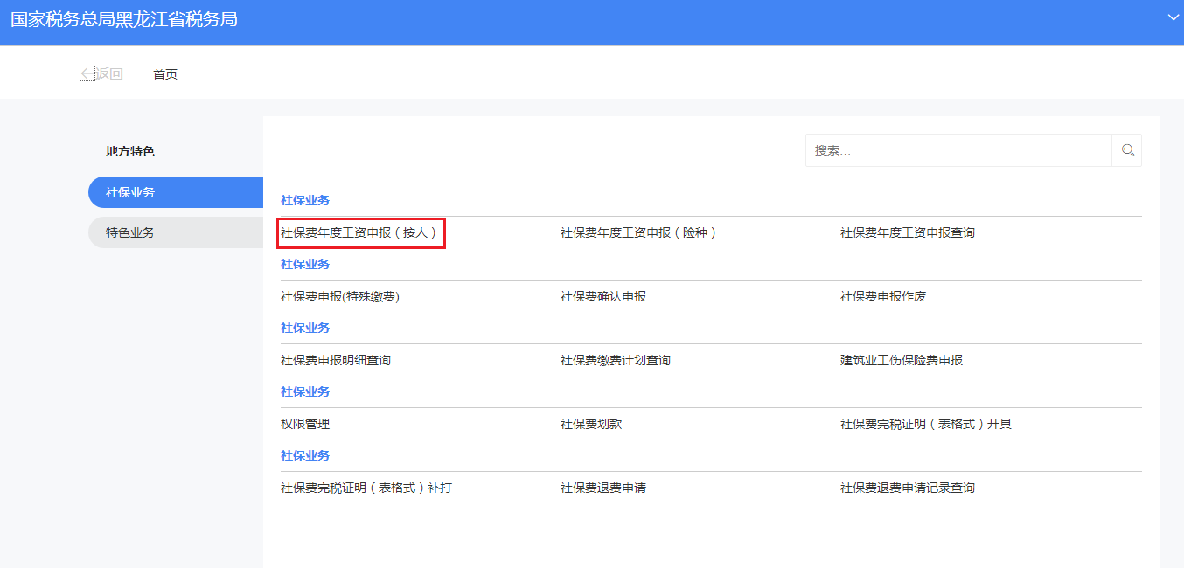
2.点击【查询】按钮，系统会自动获取到该纳税人全部员工，查询员工信息包括证件号码、证件类型、姓名、原缴费工资、新缴费工资、新缴费基数。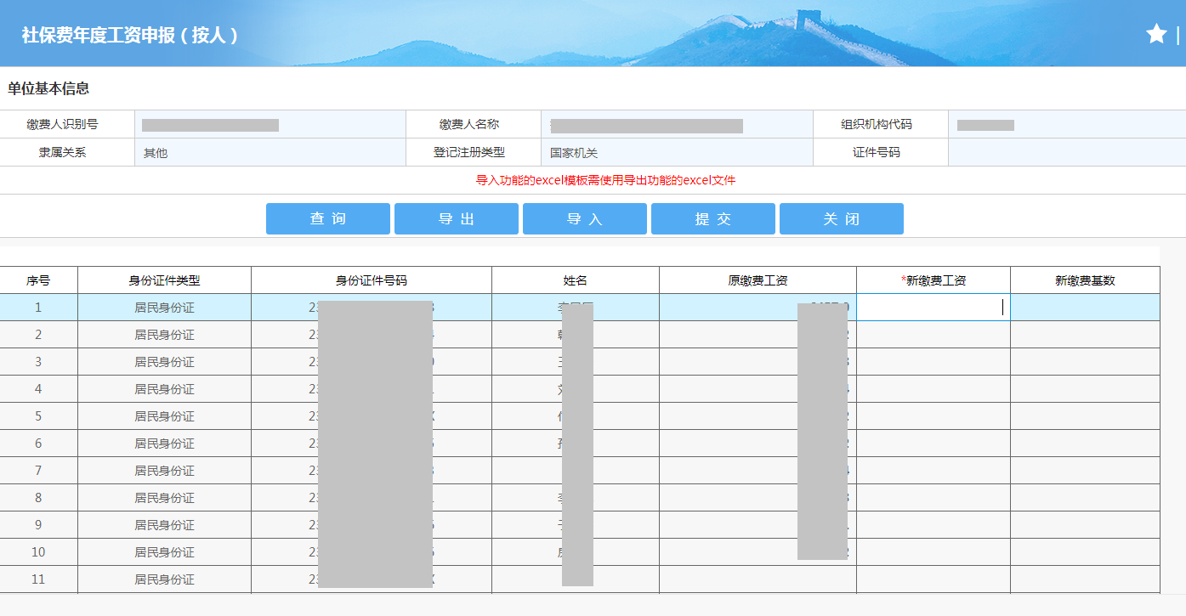
3、在查询结果记录直接修改新缴费工资后，点击提交按钮完成申报，或点击“导出”按钮将员工信息导出excel文件保存到本地，只需要编辑导出的excel文件中的新缴费工资项，点击“导入”将编辑后的excel文件再导入到系统中，确认信息无误后点击“提交”按钮完成申报。
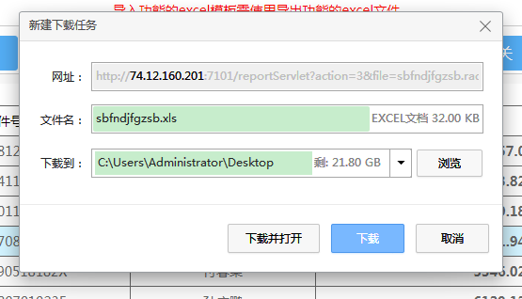

三、社保费年度工资申报（按险种）
1.从社保费专区社保业务打开 “社保费年度工资申报（按险种）”
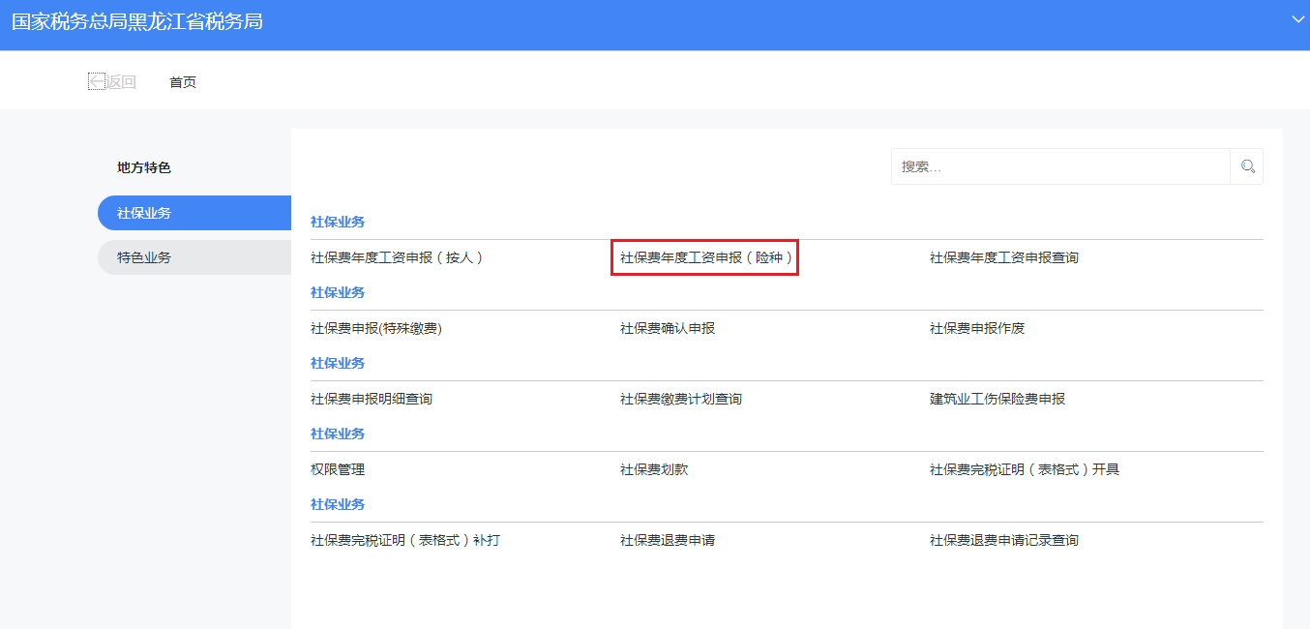
2. 点击“查询”按钮，系统会自动获取到该纳税人全部员工，包括证件号码、证件类型、姓名、征收项目、征收品目、原缴费工资、新缴费工资。
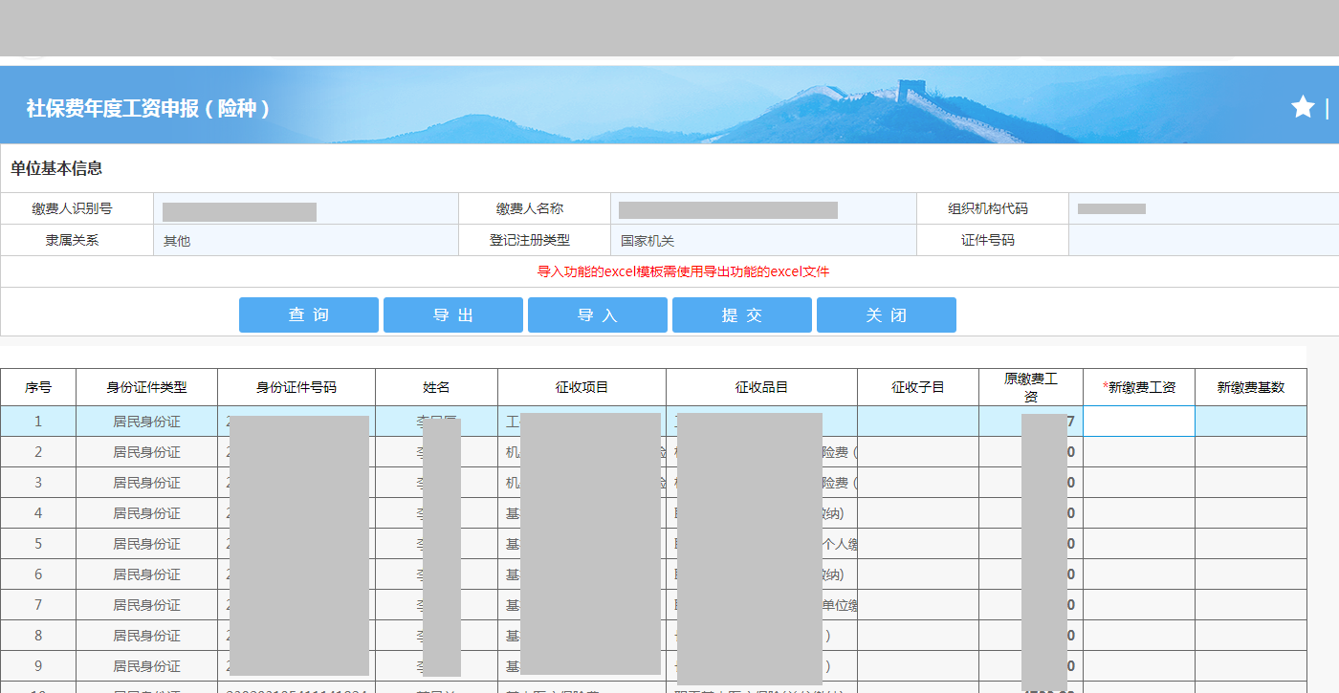
3.在查询结果记录直接修改新缴费工资后，点击提交按钮完成申报，或点击“导出”按钮将员工信息导出excel文件保存到本地，只需要编辑导出的excel文件中的新缴费工资项，点击“导入”将编辑后的excel文件再导入到系统中，确认信息无误后点击“提交”按钮完成申报。
